Муниципальное общеобразовательное автономное учреждение
«Средняя общеобразовательная школа № 24 г. Орска»

Аналитическая справка по итогам проведения
познавательной Олимпиады для детей дошкольного возраста по развитию речи и обучению грамоте «Волшебный калейдоскоп русского языка», посвященной Международному Дню родного языка

г. Орск 2023г.

Аналитическая справка по результатам проведенной познавательной Олимпиады
14 февраля 2023 года в МОАУ «СОШ № 24 г. Орска» дошкольные группы была проведена Олимпиада по развитию речи и обучению грамоте «Волшебный калейдоскоп русского языка», посвященная Международному Дню родного языка.
Состав организационной комиссии:
Старший воспитатель- Мирошниченко С.А.
Учитель-логопед- Рыжкова Е.Е.
Учитель-логопед – Согрина Е.А.
Музыкальный руководитель: Шумилина Н.В.
В олимпиаде приняли участие команды двух корпусов дошкольных групп МОАУ
«СОШ № 24 г. Орска»
Корпус № 4:
Команда «Почемучки» - 6 чел.
Наставники: учитель-логопед -Согрина Е.А.
воспитатель -Козубова О.П.
Команда «Умники» - 6 чел.
Наставник: воспитатель- Гарковенко Ю.В.
Команда «Знатоки» - 6 чел.
Наставник: воспитатель – Манаева Н.А.
Корпус № 2:
Команда «Звёздочки» - 6 чел.
Наставники: учитель-логопед – Рыжкова Е.Е.
воспитатель- Яковенко Е.Б.
Команда «Дружные ребята» - 6 чел.
Наставник: воспитатель- Сармасина О.В.
Всего в олимпиаде приняли участие 30 детей подготовительного к школе
возраста, 6 взрослых, включая героя, ведущего и организационную комиссию.
Начало Олимпиады было в 9:15. Мероприятие проходило музыкальном зале. Ведущий провел с детьми беседу о значении русского языка в жизни человека и о Международном дне родного языка. Каждая команда представила себя, назвав свое название и девиз.
В 9:30 – приступили к выполнению заданий. Время, затраченное на выполнение заданий детьми, составило – 40 минут. Затруднения возникли при выполнении задания № 4 «Ребусы» и задания № 6 «Наборщик из слова». С остальными заданиями Олимпиады ребята справились хорошо.
Члены организационной комиссии проверили бланки с заданиями и объявили следующие результаты:
Корпус № 4:
команда «Умники» - диплом I степени;
команда «Знатоки» -диплом I степени;
команда «Почемучки» - диплом III степени.
Корпус № 2:
команда «Звёздочки» - диплом I степени;
команда «Дружные ребята» - диплом II степени.
Участники Олимпиады получили дипломы, медали и книги познавательного характера.
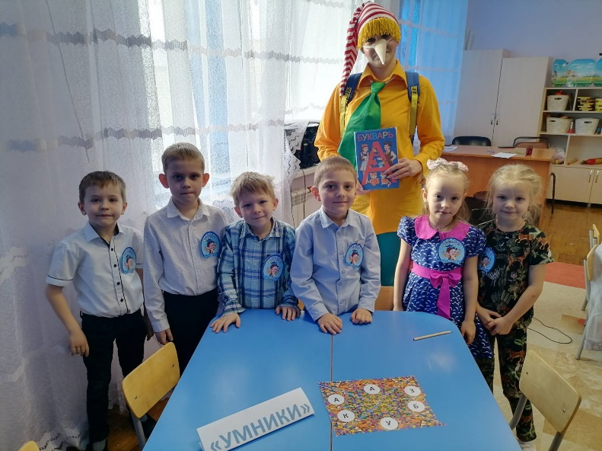
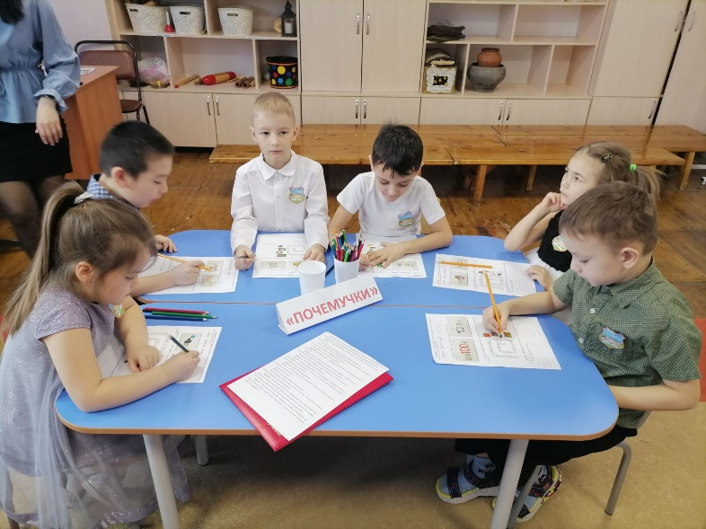
Фотоотчет мероприятия
